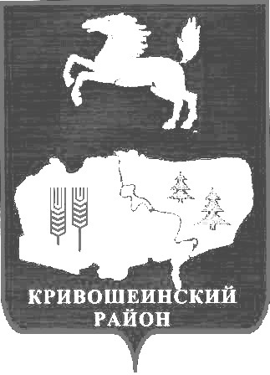
АДМИНИСТРАЦИЯ КРИВОШЕИНСКОГО РАЙОНА

ПОСТАНОВЛЕНИЕ

12.03.2019 № 157
с. Кривошеино
Томской области

Об отмене постановления Администрации Кривошеинского района от 15.01.2019 №18
«О внесении изменений в постановление Администрации Кривошеинского района от 22.09.2014 № 630 «Об утверждении муниципальной программы «Развитие личных подсобных хозяйств в Кривошеинском районе на 2015-2018 годы»

В связи с допущенным нарушением при внесении изменений в постановление Администрации Кривошеинского района от 22.09.2014 № 630 «Об утверждении муниципальной программы «Развитие личных подсобных хозяйств в Кривошеинском районе на 2015-2018 годы»,

ПОСТАНОВЛЯЮ:
1.Постановление Администрации Кривошеинского района от 15.01.2019 №18 «О внесении изменений в постановление Администрации Кривошеинского района от 22.09.2014 № 630 «Об утверждении муниципальной программы «Развитие личных подсобных хозяйств в Кривошеинском районе на 2015-2018 годы» отменить.
2.Настоящее постановление вступает в силу с даты его официального опубликования.
3.Настоящее постановление подлежит опубликованию в газете «Районные вести» и размещению на официальном сайте муниципального образования Кривошеинский район в сети «Интернет».
4.Контроль за исполнением настоящего постановления возложить на Первого заместителя Главы Кривошеинского района.

Глава Кривошеинского района

(Глава Администрации) С.А. Тайлашев

Александра Николаевна Грязнова

8 (38251) 21761

Прокуратура

Управление финансов

Отдел социально-экономического развития села

Бухгалтерия

Первый заместитель Главы Кривошеинского района

